Оглавление

1. Понятие и признаки проекта. 2

2. Понятие управления программными проектами. История развития. 3

3. Классификация и типы проектов. 3

4. Структура проекта. Основные компоненты. 5

5. Жизненный цикл проекта. 5

6. Виды организационной структуры компании. 8

7. Фаза инициации проекта. Управление приоритетами проекта. 11

8. Концепция проекта. 11

9. Анализ экономической эффективности проекта. Показатели эффективности. 11

10. Анализ альтернативных проектов. 11

11. Общие принципы анализа трудоёмкости проектов. 11

12. Анализ трудоёмкости проекта по методике PERT. 11

13. Анализ трудоёмкости проекта по методу функциональных точек. 11

14. Анализ трудоёмкости проекта по методу COCOMO II. 11

15. Планирование проекта. Составление иерархической структуры работ. 11

16. Планирование организационной структуры проекта. 11

17. Матрица ответственности проекта. 11

18. Управление конфигурациями и качеством проекта. 11

19. Составление базового расписания проекта. Диаграмма Ганта. 11

20. Использование методов сетевого планирования в управлении проектами. Сетевой график. 11

21. Оценка параметров сетевого графика. 11

22. Оценка вероятности сокращения сроков выполнения проекта. 11

23. Управление рисками проекта. Понятие риска. Идентификация рисков. 11

24. Планирование управления рисками. 11

25. Качественный анализ рисков. 11

26. Количественный анализ рисков. 12

27. Планирование реагирования на риски. Управление направленное на снижение рисков. 12

28. Основные риски программных проектов и способы их снижения. 12

29. Формирование команды проекта. Роль лидера. Мотивация. 12

30. Формирование команды проекта. Организация эффективного взаимодействия между членами команды. 12

31. Рабочее планирование. 12

32. Принципы количественного управления проектами. 12

33. Гибкие методики управления проектами (Agile) общие принципы. 12

34. Методика Scrum. Основные принципы. 12

35. Методика KANBAN. Основные принципы. 12

36. Методика LEAN. Основные принципы. 12

1. Понятие и признаки проекта.

В литературе приводятся различные определения проекта:

1) проект — временное предприятие, предназначенное для

создания уникальных продуктов, услуг или результатов [1, 2];

2) проект — комплекс уникальных действий, не опирающийся на организационную структуру, имеющий определенные

дату начала и окончания, расписание, стоимость и технические

задачи [3];

3) проект — комплекс взаимосвязанных действий, предпринимаемых с целью получения уникальных конкретных результатов при заданных ограничениях по времени, денежным средствам, ресурсам и качеству конечных результатов проекта [4];

4) проект — произвольный ряд действий или задач, имеющих определенную цель, которая будет достигнута в рамках выполнения некоторых заданий, характеризующихся определенными датами начала и окончания, пределами финансирования и

ресурсами [5];

5) проект — временное усилие, применяемое для того, чтобы

создать уникальный продукт или услугу с определенной датой

начала и окончания действия, отличающегося от продолжающихся, повторных действий и требующего прогрессивного совершенствования характеристик [5]

Анализ представленных определений позволяет выделить специфические характеристики проекта:

• направленность проекта на достижение конкретного конечного результата, определяемого в терминах требуемых ресурсов, качества и времени реализации;

• уникальность проекта как разового (неповторяющегося)

мероприятия, требующего специфической организации управления;

• ограниченность проекта по времени и ресурсам (финансовым, трудовым, материальным) и, как следствие, необходимость

нахождения постоянного компромисса между объемом работ,

ресурсами, временем, качеством и рисками и их перераспределения в ходе выполнения проекта;

• структурная сложность проекта как комплекса тесно взаимосвязанных мероприятий и его высокая неопределенность,

обусловленная возможными изменениями условий реализации,

потребности в тех или иных видах ресурсов.

Обобщая вышеизложенное, определение программного проекта можно привести в следующей формулировке: это комплекс

взаимосвязанных работ, выполняемых командой проекта с целью

получения уникального программного продукта или услуги в

течение заданного периода при установленном бюджете и потребляемых в ходе реализации проекта ресурсах в условиях повышенного риска, требующих специфического управления.

Это из управления программными проектами

1. Понятие управления программными проектами. История развития.

Управление программным проектом будем рассматривать как деятельность по управлению всеми этапами ЖЦ программного продукта путем планирования, реализации, мониторинга и контроля проектных работ, в ходе которых достигаются цели проекта при нахождении компромисса между объемом работ, ресурсами, временем, качеством и рисками.

Управление проектами — методология (говорят также — искусство) организации, планирования, руководства, координации трудовых, финансовых и материально-технических ресурсов на протяжении проектного цикла, направленная на эффективное достижение его целей путем применения современных методов, техники и технологии управления для достижения определенных в проекте результатов по составу и объему работ, стоимости, времени, качеству и удовлетворению участников проекта.

Необходимость в самостоятельной дисциплине «Управление проектами» (Project Management) была осознана в развитых странах Запада с рыночной экономикой в 50-х гг. XX в. Это было вызвано массовым ростом масштабов проектов и тем, что понятие успешности проекта стало измеряться, в первую очередь, соответствием его окончательной стоимости объему выделенных ассигнований, величиной экономии и размерами прибыли.

В числе первых методов управления проектами в конце 50-х гг. были разработаны методы сетевого планирования и управления (методы СРМ и PERT). Впервые они были использованы для управления ракетной программой «Атлас» и при строительстве крупного завода синтетического волокна. В середине 60-х гг. эти методы стали активно изучаться и, в меньшей степени, внедряться в практику капитального строительства СССР.

Здесь следует отметить, что еще в конце 30-х гг. советскими учеными были разработаны теоретические основы и практические методы календарного планирования и поточного строительства с использованием диаграмм Ганта и т. н. циклограмм, что во многом можно считать фундаментом созданного позднее аппарата управления проектами. В 70-е гг. большое число крупных компаний на Западе в ответ на растущие масштабы и сложность их деятельности в условиях жесткой конкуренции стали развивать и использовать методы управления проектами. Ускорению этого процесса способствовало широкое внедрение компьютерных систем обработки информации

1. Классификация и типы проектов.

Проекты укрупнено можно классифицировать по многим при-знакам. Так, если делить проекты по затрагиваемому ими уровню управления народным хозяйством, то будет получена следующая классификация:

•мегапроекты — осуществление различного рода реформ и це-левых программ на высшем уровне управления экономикой страны;

•мультипроекты — переплетение в одном проекте различных субпроектов: экономических, социальных, организационных, техни-ческих, а также наличие многоканальной системы снабжения и сбы-та продукции;

•монопроекты — решение преимущественно одной задачи на уровне функционирования предприятия. По масштабности решаемых задач проекты классифицируются следующим образом:

•глобальные (международные), реализация которых сущест-венно влияет на экономическую, социальную или экологическую ситуацию на планете;

•крупномасштабные (национальные) — масштаба одной страны;

•региональные (отраслевые) — городского масштаба;

•локальные — масштаба предприятия. С точки зрения возможности наилучшего альтернативного выбора проекты могут быть:

•независимые;

•взаимодополняющие;

•взаимоисключающие.

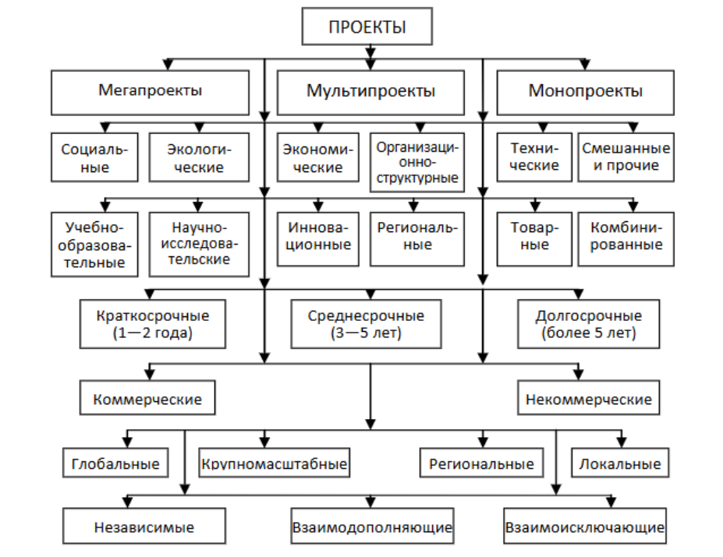

<https://www.iprbookshop.ru/epd-reader?publicationId=20044> стр 10

# 4. Структура проекта. Основные компоненты.

# 5. Жизненный цикл проекта.

Жизненный цикл проекта (ProjectLife Cycle) — полный набор по-следовательных фаз проекта, название и число которых определяет-ся исходя из технологии производства работ и потребностей контро-ля со стороны организации или организаций, вовлеченных в проект.

Жизненный цикл продукта(Product Life Cycle) — набор упоря-доченных идей, решений и действий с момента зарождения идеи продукта до снятия его с производства

<https://www.iprbookshop.ru/epd-reader?publicationId=20044> стр 18

Изображение выглядит как текст, снимок экрана, Шрифт, документ

Контент, сгенерированный ИИ, может содержать ошибки.

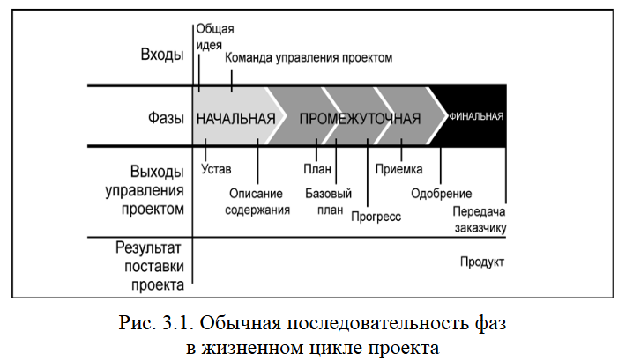

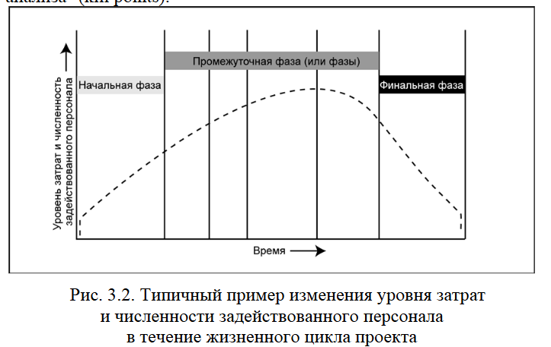

<https://www.iprbookshop.ru/epd-reader?publicationId=11440> стр 40

**1. Инициация**

На этапе инициации определяются цели проекта, его обоснование и ключевые участники. Это начальная фаза, где принимается решение о запуске проекта. Основные задачи включают:

* Определение потребностей и целей проекта.
* Оценка целесообразности и рисков.
* Назначение руководителя проекта и ключевых участников команды.
* Составление устава проекта.

**2. Планирование**

Этап планирования включает разработку детального плана действий для достижения целей проекта. Здесь создаются:

* План управления проектом, который охватывает такие аспекты, как сроки, бюджет, ресурсы, риски и качество.
* График работ (например, диаграмма Ганта).
* Смета затрат.
* Матрица ответственности.
* Планы коммуникаций и управления рисками.

**3. Исполнение**

На стадии исполнения план проекта реализуется на практике. Это самая активная фаза, когда выполняются работы, необходимые для достижения поставленных целей. Включает следующие задачи:

* Организация и координация работы команды.
* Выполнение запланированных задач.
* Управление изменениями, возникающими в процессе реализации.
* Контроль качества выполняемых работ.

**4. Мониторинг и контроль**

Этот этап обеспечивает постоянный мониторинг хода выполнения проекта и сравнение фактического состояния дел с плановыми показателями. Основные функции мониторинга и контроля:

* Сбор и анализ данных о ходе проекта.
* Внесение корректировок в случае отклонений от плана.
* Отчетность перед заинтересованными сторонами.
* Регулярный пересмотр планов и графиков.

**5. Завершение**

Заключительный этап, на котором происходит завершение всех работ и формальное закрытие проекта. Этот процесс включает:

* Проверку результатов проекта на соответствие целям и требованиям.
* Подведение итогов и документирование опыта.
* Передача результатов заказчику или конечным пользователям.
* Архивирование проектной документации.
* Формальная ликвидация проектной команды.

# 6. Виды организационной структуры компании.

<https://journal.sovcombank.ru/biznesu/organizatsionnaya-struktura-predpriyatiya-kak-glavnii-borets-s-haosom-v-biznes-protsessah#h_717704274391671526546150>

Ниже высер чата, в основном по ссылочке все по кайфу написано

Организационная структура компании определяет способ распределения полномочий, обязанностей и взаимодействия между различными подразделениями и сотрудниками внутри организации. Она влияет на эффективность управления, скорость принятия решений и общую продуктивность компании. Существуют различные виды организационных структур, каждая из которых подходит для определенных типов бизнеса и ситуаций. Рассмотрим наиболее распространенные из них:

**1. Функциональная структура**

Это классическая иерархическая структура, в которой сотрудники группируются по функциональным областям (например, маркетинг, производство, финансы). Каждый отдел работает над своей специализированной задачей, а руководство осуществляется сверху вниз.

**Преимущества:**

* Специализация сотрудников.
* Эффективное использование ресурсов.
* Простота координации внутри отделов.

**Недостатки:**

* Сложности в межфункциональной координации.
* Замедленное принятие решений.
* Ограниченная гибкость.

**Подходит для:** стабильных компаний с четкими процессами и стандартизированными операциями.

**2. Проектная структура**

Эта структура ориентирована на выполнение конкретных проектов. Проектные группы формируются временно для решения определенной задачи, после чего расформировываются.

**Преимущества:**

* Высокая гибкость и адаптивность.
* Быстрая реакция на изменения.
* Концентрация усилий на конкретном проекте.

**Недостатки:**

* Возможные конфликты приоритетов между проектами.
* Дублирование ресурсов.
* Высокий уровень стресса для участников команд.

**Подходит для:** организаций, работающих над краткосрочными или уникальными проектами.

**3. Матричная структура**

Комбинация функциональной и проектной структур. Сотрудники одновременно подчиняются двум руководителям: функциональному менеджеру и руководителю проекта.

**Преимущества:**

* Баланс между специализацией и гибкостью.
* Улучшенная координация между функциями и проектами.
* Возможность быстрого реагирования на изменения.

**Недостатки:**

* Сложность управления двойным подчинением.
* Возможные конфликты интересов.
* Необходимость высокого уровня коммуникации.

**Подходит для:** крупных компаний с множеством проектов и сложными процессами.

**4. Дивизиональная структура**

Компания делится на автономные подразделения (дивизионы), каждое из которых занимается определенными продуктами, рынками или регионами. Дивизион функционирует как самостоятельная единица с собственным руководством.

**Преимущества:**

* Упрощенное управление крупными организациями.
* Быстрое реагирование на потребности рынка.
* Повышение ответственности и мотивации руководителей дивизионов.

**Недостатки:**

* Дублирование функций и ресурсов.
* Потеря синергии между дивизионами.
* Сложности в координации на уровне всей компании.

**Подходит для:** больших корпораций с разнообразными направлениями деятельности.

**5. Плоская структура**

Минимум уровней управления, широкие полномочия делегированы сотрудникам. Такая структура характерна для стартапов и небольших компаний.

**Преимущества:**

* Быстрота принятия решений.
* Гибкость и инновационность.
* Высокая вовлеченность сотрудников.

**Недостатки:**

* Ограничена масштабируемостью.
* Может возникать хаос при росте компании.
* Недостаток формальной структуры для сложных процессов.

**Подходит для:** малых предприятий и инновационных стартапов.

**6. Сетевая структура**

Организация состоит из ядра (головной офис) и сети внешних партнеров или подрядчиков, которые выполняют специализированные задачи. Ядро координирует деятельность партнеров.

**Преимущества:**

* Минимальные фиксированные затраты.
* Доступ к внешним экспертам и ресурсам.
* Гибкая адаптация к изменениям.

**Недостатки:**

* Зависимость от внешних факторов.
* Трудности в контроле качества и сроков.
* Риски утечки информации.

**Подходит для:** компаний, стремящихся минимизировать издержки и фокусироваться на ключевых компетенциях.

# 7. Фаза инициации проекта. Управление приоритетами проекта.

# 8. Концепция проекта.

# 9. Анализ экономической эффективности проекта. Показатели эффективности.

# 10. Анализ альтернативных проектов.

# 11. Общие принципы анализа трудоёмкости проектов.

# 12. Анализ трудоёмкости проекта по методике PERT.

# 13. Анализ трудоёмкости проекта по методу функциональных точек.

# 14. Анализ трудоёмкости проекта по методу COCOMO II.

# 15. Планирование проекта. Составление иерархической структуры работ.

# 16. Планирование организационной структуры проекта.

# 17. Матрица ответственности проекта.

# 18. Управление конфигурациями и качеством проекта.

# 19. Составление базового расписания проекта. Диаграмма Ганта.

# 20. Использование методов сетевого планирования в управлении проектами. Сетевой график.

# 21. Оценка параметров сетевого графика.

# 22. Оценка вероятности сокращения сроков выполнения проекта.

# 23. Управление рисками проекта. Понятие риска. Идентификация рисков.

# 24. Планирование управления рисками.

# 25. Качественный анализ рисков.

# 26. Количественный анализ рисков.

# 27. Планирование реагирования на риски. Управление направленное на снижение рисков.

# 28. Основные риски программных проектов и способы их снижения.

# 29. Формирование команды проекта. Роль лидера. Мотивация.

# 30. Формирование команды проекта. Организация эффективного взаимодействия между членами команды.

# 31. Рабочее планирование.

# 32. Принципы количественного управления проектами.

# 33. Гибкие методики управления проектами (Agile) общие принципы.

# 34. Методика Scrum. Основные принципы.

# 35. Методика KANBAN. Основные принципы.

# 36. Методика LEAN. Основные принципы.